广安市中职德育培训会

互联网+ 让生命在德育课堂上跳跃

导入
一、国家教育理念----以人为本
1、国家理念在各种文件中的体现：《国家教育改革发展中长期纲要》等很多文件中，都贯彻这一思想和理念。
2、图解《中等职业学校德育大纲2014年修订》的德育路径
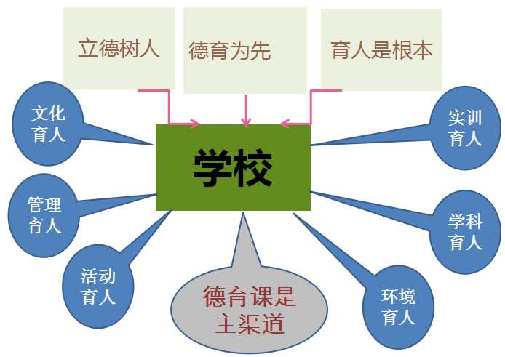
这个图里的每一个点都是我们探讨的话题，每个路径及实际发挥的作用都需要很多的时间来探究。着重强调德育课在实际教育教学过程中“被”主渠道，这样的使命感赋予了德育课及德育课教师不可承受之重。

二、德育课的现实与未来
“教师、学生、课程、方法”四个要素及其之间的矛盾构成整个教学过程，在“以学生为主体”的人本教育思想下，课程是核心，教师选择恰当的方法，用课程滋养学生生命的成长，并促进自我的完善和成长。教学过程是师生生命成长的过程。事实上，是一个怎样的现实？面临的未来是什么样？
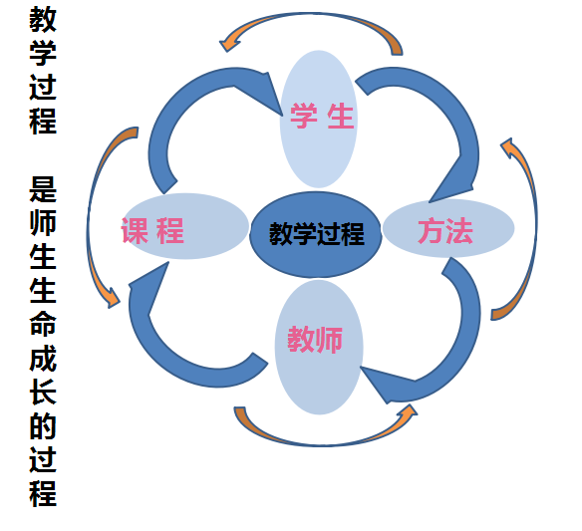
（一）、德育课的现实
1、“学生”： 我们的学生是怎样走进中职学校的？是一种怎样的心情？又是带着多少的困惑和迷茫？或者带着侥幸的好奇？而当他们来到中职学校以后，面临的课堂犹如过往，他们会怎样应对？今天的中职学生，有一种新的“荣誉称号”，叫“新三好生”。----（读四声）好睡觉、好发呆、好玩手机。大多数的评价是：“这些学生很乖，至少不干扰教学”。
2、德育课程：课时没保证，课程没开足。
2007年，教育部印发了《关于中等职业学校德育课课程改革与教学安排的意见》和新修订飞《中等职业学校德育课教学大纲》，标志着新一轮中等职业学校德育课的课程改革方案正式出台，同年11月，经教育部批准，全面启动新一轮课程改革。
新一轮德育课程改革，以学生发展为终极目标，重构了中职德育课程体系，形成“4+1”结构，由“职业生涯规划”、“职业道德与法律”、“经济政治与社会”、“哲学与人生”4门必修课和“心理健康”1门选修课组成。新课程强调了教学方式的创新。
3、德育课师资：专业性问题及结构性问题。
从上世纪80年代开始，中职的德育课师资的积累是不够的，导致现在一个普遍的问题是，学科非专业性比重过大。教师的结构性问题也突出，主要表现在年龄结构、职称结构等。导致德育课上教教材现象普遍，“照本宣科”乃至还要出现知识性错误；教学方法单一；现代信息技术缺失等。
4、教学方法：在多种原因之下，训导的方法、传统讲授法仍然是主要方法，在现代信息技术的冲击下，尽管也有一些改善，基本上仍然是添加多媒体手段的传统教学方法，没有从根本上实现学生主体，学生仍然不是学习的主人，不是成长的主人。
这四个要素的现状及其相互作用，是德育课不可承受之重：应对常态教学，肩负育人之责，迎接各类教学大赛。
这样的现实是我们现在面临的，也可能是是很长时间难以改变的。我们可以选择悲观、沉重、消极、颓废。我们也可以选择充满激情、满怀希望。因为，影响我们的情绪的不是事件本身，而是我们看待事件的态度。希望自绝望处升起。
（二）德育课的未来
1、未来需要什么样的人
参照《》
2、换个角度看，大有作为---积极心理学告诉我们
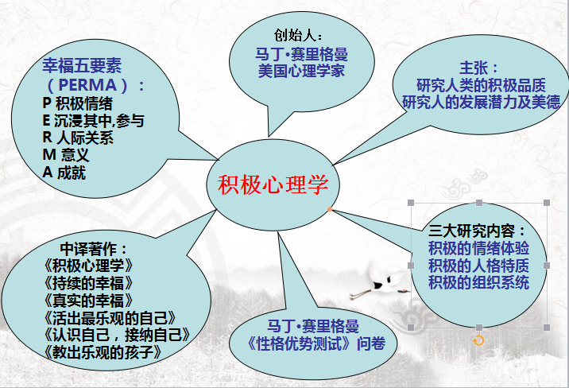
老师---的故事
学生---的故事。
对学生充满期待，他将给你无比的惊喜。【教学故事】
对自己充满期待，

1、从国家层面看---满足学生的发展需求成为职业教育的价值导向
德育课程改革、公共艺术课程开设、历史课开设等等，以及德育大纲的一再修订。
2、
3、互联网+的时代，将会给德育课带来什么样的改变？
① 课堂的改变：传统课堂向现代课堂的转变，民主与平等的课堂人际关系、合作与参与的教学过程、对话与沟通的信息交互、能力知识与品格共生。
② 教学理念的改变：学生主体
③ 教学思维的改变： 教材---课程---课程资源。
④ 教师角色的改变：教师不再单指一个人，可以是一个教学团队，团队合作+个性特长。
⑤教学结构的改变：教—学—练—考的顺序，转变为导—学—共享、展示、引导---评价。称之为的“翻转课堂”。
⑥ 学习机制的改变：班级授课制的大背景下，小班化教学、小组学习等。
⑦ 教学手段的改变：多媒体---现代信息技术---数字平台
⑧ 教学方法的改变
⑨ 未来，将是一个系统的调整，教学论、课程论、学习方法论，及至于教育文化、教育哲学的系统化的重构。
这一切的改变，让生命在课堂上跳跃。
三、互联网+ 让生命在课堂上跳跃
（一）、互联网+教师团队，改善德育常态课的质量
1、教学三维目标在德育课中的具体呈现
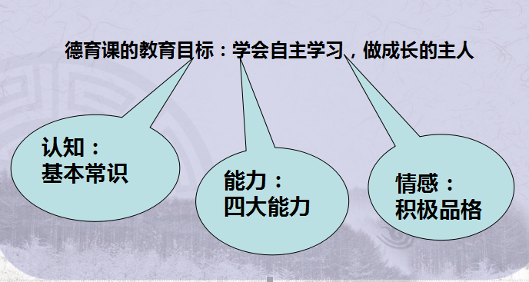
基本常识：以国规课程为认知核心。
四大能力：观察力、思考力、表达力、实践力
积极品格：积极心理学的六大美德24种积极品格
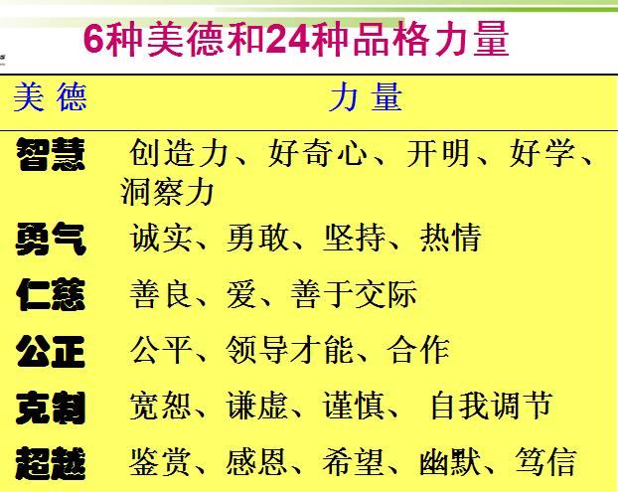
（二）、互联网+教师团队，提高德育课教学大赛能力
